**«Радуга детства»**

**- это твой дом,**

**Будь достойным хозяином в нём!**

**Гордись своим домом, знай и приумножай его законы и традиции.**

**Аккуратность, чистота и порядок не только на словах, но и на деле.**

**Дом – это там, куда готов**

**ты возвращаться вновь и вновь**

**Яростным, добрым, нежным, злым,**

**еле живым…**

**Дом – это там, где вас поймут,**

**Там, где надеются и ждут,**

**Где ты забудешь о плохом,**

**Это твой дом.**

***Песня ДО "Радуга детства"***

1 Как радуги цвета мы разные с тобою,

Но это не мешает нам петь, играть, дружить.

Я поделюсь с тобой удачей и мечтою,

А ты меня научишь дружбой дорожить.

Припев:

Пусть над нами горят краски радуг,

Не страшна нам любая беда,

Потому, что всегда с нами рядом

Радость, дружба, мечта, доброта.

2 Нам интересно жить и скуке здесь не место,

Друзей, улыбок, встреч нам всех не перечесть.

Согреем вас теплом и шуткою, и песней,

В обиду не дадим не Родину, не Честь.

Припев:

Пусть над нами горят краски радуг,

Не страшна нам любая беда,

Потому, что всегда с нами рядом

Радость, дружба, мечта, доброта.

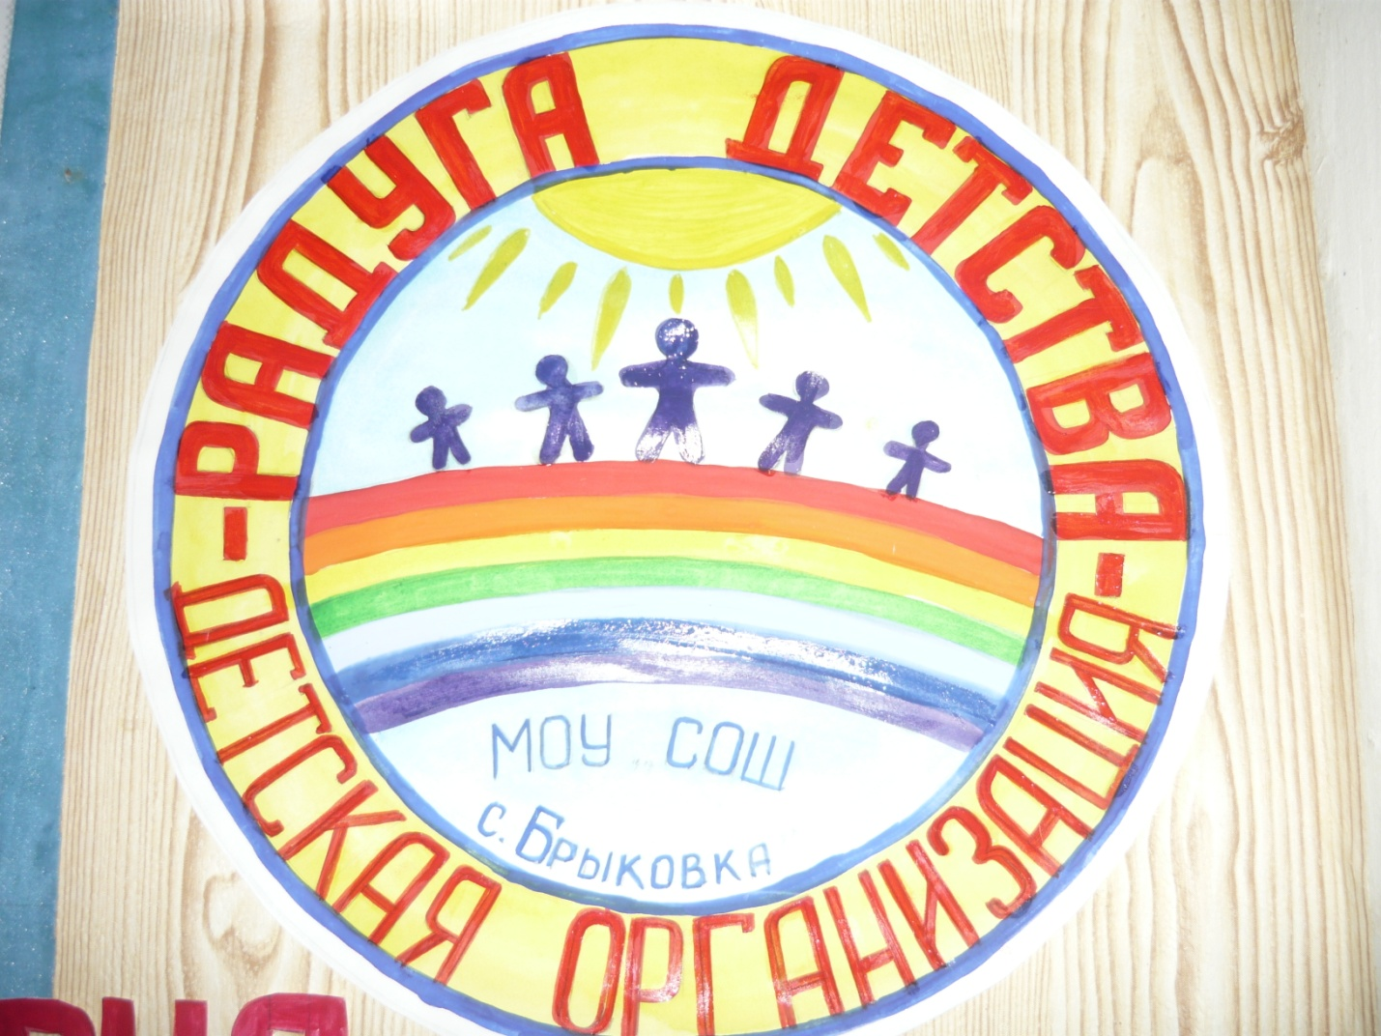

Эмблема - отличительный значок, определяющий цели, задачи и направления работы организации. Внешний круг – название организации. Внутренний круг голубого цвета - цвета мечты и безоблачного мирного неба. Внизу внутреннего круга – название ОУ. Вверху – лучи солнца, символизирующие свет, тепло, любовь. Фигурки людей, протягивающих друг другу руки – символ единства, равноправия, взаимопомощи, уважения детей и взрослых.

Семицветная радуга означает семь направлений работы ДО:

***«Учеба и наука», «Спорт и здоровье», «Культура и досуг», «Пресс-центр», «Дисциплина и порядок», «Отечество» «Забота и общение», «Экология и труд».***

***Законы ДО « Радуга детства»***

1. ЗАКОН СЛОВА И ДЕЛА: сказал – сделал.

2.ЗАКОН ДРУЖБЫ: один за всех и все за одного.

3.ЗАКОН ЧЕСТИ И ДОСТОИНСТВА: береги свое доброе имя и честь объединения, не допускай оскорблений и унижений.

4. ЗАКОН ЧЕЛОВЕЧНОСТИ: старшим будем помогать, малышей – не обижать.

5. ЗАКОН ГРАЖДАНСТВА: изучай и уважай историю своей Родины, школы, семьи, их традиции и культуру.

6. ЗАКОН « НОЛЬ - НОЛЬ» - закон точности и пунктуальности: точность- прочность коллектива.

7.ЗАКОН ТЕРРИТОРИИ: хозяин свою территорию всегда содержит в чистоте и порядке.